Комплект заданий по дисциплине «Контроль соответствия качества деталей требованиям технической документации»

Группа: ТМ-20/1, ТМ-20к
Преподаватель: Мишланова Людмила Петровна
Е-mail (Viber, VK):corn-flower@bk.ru
М.т. 8 951 95 86 555

ДАТА ПРОВЕДЕНИЯ ЗАНЯТИЯ: 17/09/2022
Тема: Качество продукции
Количество часов на выполнение задания:2 учебных часов (в день)

Срок сдачи по расписанию после дистанционного обучения

Теоретическая часть Источник: https://www.kom-dir.ru/article/3779-kachestvo-produktsii
Какие факторы влияют на показатели качества продукции

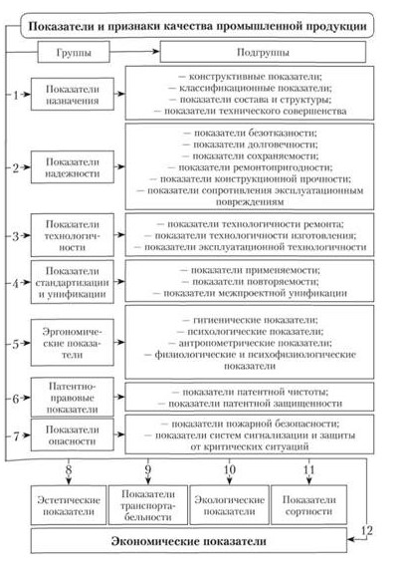
На высокое качество продукции оказывают влияние следующие факторы: применение при изготовлении современных технологий; обеспечение уровня производства; качество оборудования, которое применяет компании при изготовлении; высокие характеристики всех используемых материалов, комплектующих, применяемых при изготовлении; уровень квалификации сотрудников; организация процесса труда; продолжительность и интенсивность всех производственных процессов. Чтобы достичь высокой категории качества продукции, важно уделять внимание всем аспектам работы.

Качество продукции на каждом предприятии зависит от самых разных факторов.
К внутренним факторам относится способность компании выпускать продукцию высокого качества. Они многочисленны, их классифицируют на технические, экономические, организационные, социально-психологические:
Технические факторы. Если предприятие использует качественное сырье, новые технологии, продукция будет не только качественной, но и конкурентоспособной. Организационные факторы. Они связаны с совершенствованием организационной стороны производства. Руководство обеспечивает дисциплину, культуру производства, повышает производственную дисциплину. На работу принимают высококвалифицированный персонал. Внедряют ОТК и проводят другие организационные мероприятия. Экономические факторы. В компании внедряют политику ценообразования, просчитывают затраты на выпуск продукции,

Показатели классифицируют по группам: эргономичности, оценивается пригодность товаров для человека; безопасности, рассматривается, насколько безопасной будет работа при использовании продукции; экономичности, определяют расход топлива, сырья, материалов, энергии при изготовлении; эстетичности, учитывают качество оформления; эффективности, определяют, насколько хорошо изделие решает задачи, для которых предназначено. Качество продукции — это определение и оценка, которая отличается на разных этапах жизненного цикла товара. До начала производственного процесса характеристики качества относятся к прогнозируемым. После проведения планирования все ожидаемые значения становятся проектными. На этапе создания используют производственные показатели. Эксплуатационное качество оценивается после начала использования товара потребителями.

Формат ответа:
Уважаемые студенты! По ссылке заходите на сайт и выполняете конспект в тетради, не игнорируйте таблицы. Чем полнее конспект, тем лучше оценка. Теоретическая часть в задании-это вам помощь на маленькую часть большой работы.

